Міністерство освіти і науки України

Національний університет “Львівська політехніка”

Кафедра МКС



**Звіт**

З лабораторної роботи №5

З дисципліни: «Кросплатформні засоби програмування»

На тему:

«ВИКЛЮЧЕННЯ»

Виконав: ст.гр. КІ-35

Качур В.В.

Прийняв:

Іванов Ю. С.

**Львів 2022**

Мета: оволодіти навиками використання механізму виключень при написанні програм мовою Java. 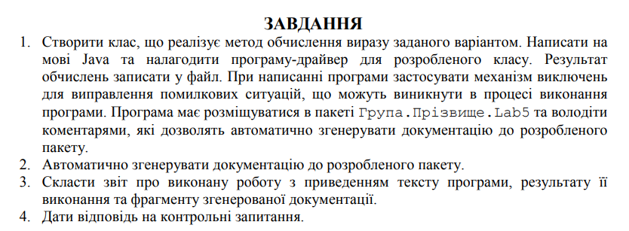



Виконання:

Код:

**Class Calculator**

**package** KI_35_Kachur.lab5;

/**

* **@author** Kachur Vladyslav

* **@version** 1.0

*/

**public** **class** Calculator {

/**

* method to calculate with condition x cant be equal to 7

* **@param** x number to calculate

* **@return**

*/

**public** **double** calculate (**double** x){

**if** (x==7){

**throw** **new** CustomException("number cannot be 7");

}

**return** Math.*cos*(2*x)/(1/Math.*tan*(3*x-1));

}

}

**Class CustomException**

**package** KI_35_Kachur.lab5;

/**

* **@author** Kachur Vladyslav

* **@version** 1.0

*/

**public** **class** CustomException **extends** RuntimeException{

/**

* **@param** message message

*/

**public** CustomException(String message) {

**super**(message);

}

}

**Class Main**

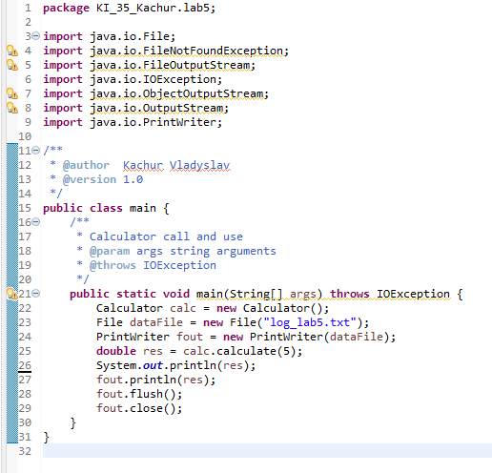

Результати:

Console:

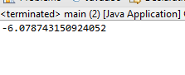

Text file:

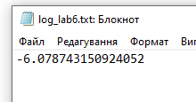

Висновок: оволодів навиками використання механізму виключень при написанні програм мовою Java.